Управление системы образования администрации
Серышевского муниципального округа
Муниципальное автономное общеобразовательное учреждение
средняя общеобразовательная школа № 2
структурное подразделение детский сад № 3

План мероприятий по пожарной безопасности в старшей группе.

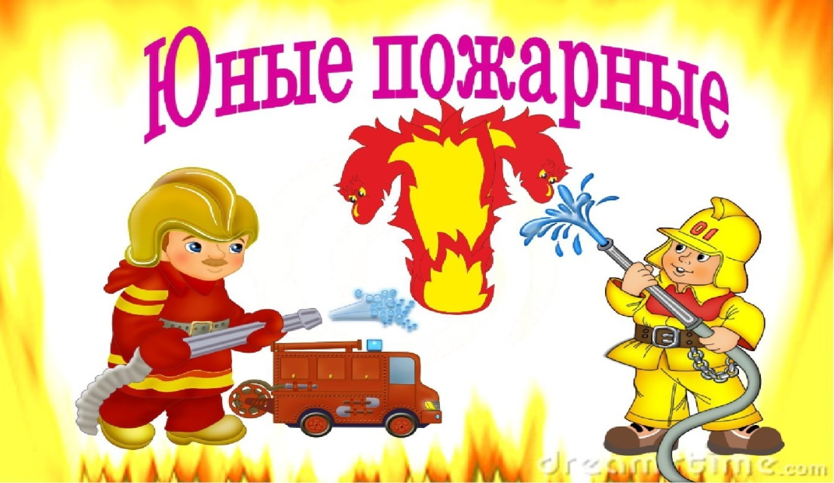

Мандрыка Т.Н.
воспитатель
высшая квалификационная категория

пгт Серышево
2023/24 гг.
№ | Наименование мероприятия | Сроки проведения | Краткое описание
1 | Беседа «Огонь-друг или враг».  Чтение сказки «Как в селе пожарную каланчу построили».  Знакомство с центром по пожарной безопасности в группе, с пособием «Пожарный щит».  Чтение рассказа С. Маршака «Пожар».  Консультация для родителей «Огонь- друг, огонь – враг».  Беседа: «Эта спичка невеличка»  Чтение стихотворения:  « Спички не игрушки» | Сентябрь | Расширять знания о труде пожарных, воспитывать интерес к его работе.  Дать информацию об основных требованиях пожарной безопасности;  Познакомить детей с пожароопасными предметами «Спичка».  Формировать чувство опасности огня
2. | Беседа «Пожарный-герой, он с огнем вступает в бой».  Чтение сказки «Как Тимоша царевну спас».  Консультация для родителей «Огонь - друг, огонь – враг».  Беседа: «Осторожно электроприборы»  Д/ игра «Опасные предметы - источники пожара» | Октябрь | Расширять знания о труде пожарных, воспитывать интерес к его работе.  Дать информацию об основных требованиях пожарной безопасности;  Закрепить представление об электроприборах, и правилах поведения во время возгорания
3 | Ситуативный разговор с детьми «Осторожное обращение с бытовой техникой». Раскрашиваем раскраски на тему «Бытовые приборы».  Рассматривание плаката «Один дома».  Чтение «Сказка о том, как электроприборы в магазине поссорились».  Беседа-Телефон спасения –01 | Ноябрь | Продолжать знакомить детей с основными правилами осторожного пользования электроприборами, познакомить детей с понятием «электричество», «электрический ток».  Продолжать знакомить детей с правилами поведения дома в отсутствии взрослых.  Познакомить с номером телефона пожарной службы. Формировать представления о профессии пожарного: воспитывать уважение к их труду.
4 | Беседа «Все профессии важны». «Профессия -пожарный»  П/игра «Отважные пожарные»  Д/и «Кому, что нужно».  Беседа «Пусть елка новогодняя нам радость принесет».  Чтение сказки «Снежинка».  Чтение сказки Г.Х. Андерсена «Девочка со спичками».  Инструктаж для родителей «Соблюдение правил пожарной безопасности» | Декабрь | Закрепить понятие о пожарном, ознакомление с одеждой пожарного.  Развивать внимание, быстроту реакции, координацию движений;  Познакомить детей с правилами поведения возле наряженной ёлочки. Закрепить знания детей о пожароопасных предметах, которыми нельзя пользоваться, украшая новогоднюю ёлку: вата, бумага, свечки, хлопушки.  формировать чувство ответственности за небрежное отношение к огню.  Дать информацию о соблюдении основных требованиях пожарной безопасности;
5 | Беседа «Чем опасен дым».  Чтение сказки «Вороненок».  Консультация для родителей «Пожарная безопасность и дети».  Беседа «Добрый и злой огонь»  Физминутка «Кошкин дом» | Январь | Продолжать знакомить детей с элементарными правилами пожарной безопасности. Объяснить, чем опасен дым  Закрепить знание о пожарной безопасности в литературных произведениях  Дать информацию о соблюдении основных требованиях пожарной безопасности;  Предостеречь детей от возможных пожаров, ожогов испуга и других проблем, связанных с огнем, с помощью иллюстрации.  Закрепление ППБ, развитие двигательной активности в игровых действиях.
6 | Беседа «Какие профессии ты знаешь?».  Рассматривание плаката по теме недели «Профессии».  Пальчиковая игра «Много есть профессий».  Д/и «Угадай, кем я хочу быть?».  Речевая игра с мячом «Назови профессию».  Беседа «Детские шалости с огнем».  Чтение рассказа «Бумажный самолетик».  П/ игра «Затуши костёр» | Февраль | Вспомнить в ходе беседы с детьми знакомые им профессии, уточнить и расширить представления детей о профессиях, воспитывать уважение к людям разных профессий.  Закрепление ППБ, развитие двигательной активности в игровых действиях.
7 | Беседа «Пожар в квартире».  Рассматривание сюжетных картинок.  Игровая ситуация  «Едем на пожар»  Рассматривание иллюстраций  с изображением пожарной машины  Сюжетно-ролевая игра «Пожарные» | Март | Расширять представления об опасных предметах и причинах возникновения пожара.  Закрепление ППБ, развитие двигательной активности в игровых действиях.  Учить различать пожарную машину среди других. Закрепить знания детей о профессии пожарного и технике помогающей человеку тушить пожар.  Расширять представления детей о работе пожарной службы.
8 | Беседа «Кухня не место для игр!».  Чтение сказки «Пир мышей».  Загадки по пожарной безопасности.  Рисование «Предметы, необходимые для борьбы с огнем» | Апрель | Расширять представления детей о причинах возникновения пожаров, знакомить с правилами поведения на кухне.  Систематизировать знания детей о причинах возникновения пожаров через чтение художественной литературы.  Развивать творческие способности детей; показать, что совместными действиями можно потушить пожар.
9 | Беседа «Горючие вещества»  Д/и «Четвертый лишний».  Загадывание загадок.  Д/игра «Назови правила тушения пожара»  Пластилинография «Спички –детям не игрушка» | Май | Развивать знания о веществах, способствующих возникновению пожара.  Развивать логическое мышление через отгадывание загадок.  Закрепить правила тушения пожара.  Закреплять знания о пожарной безопасности через продуктивную деятельность.

